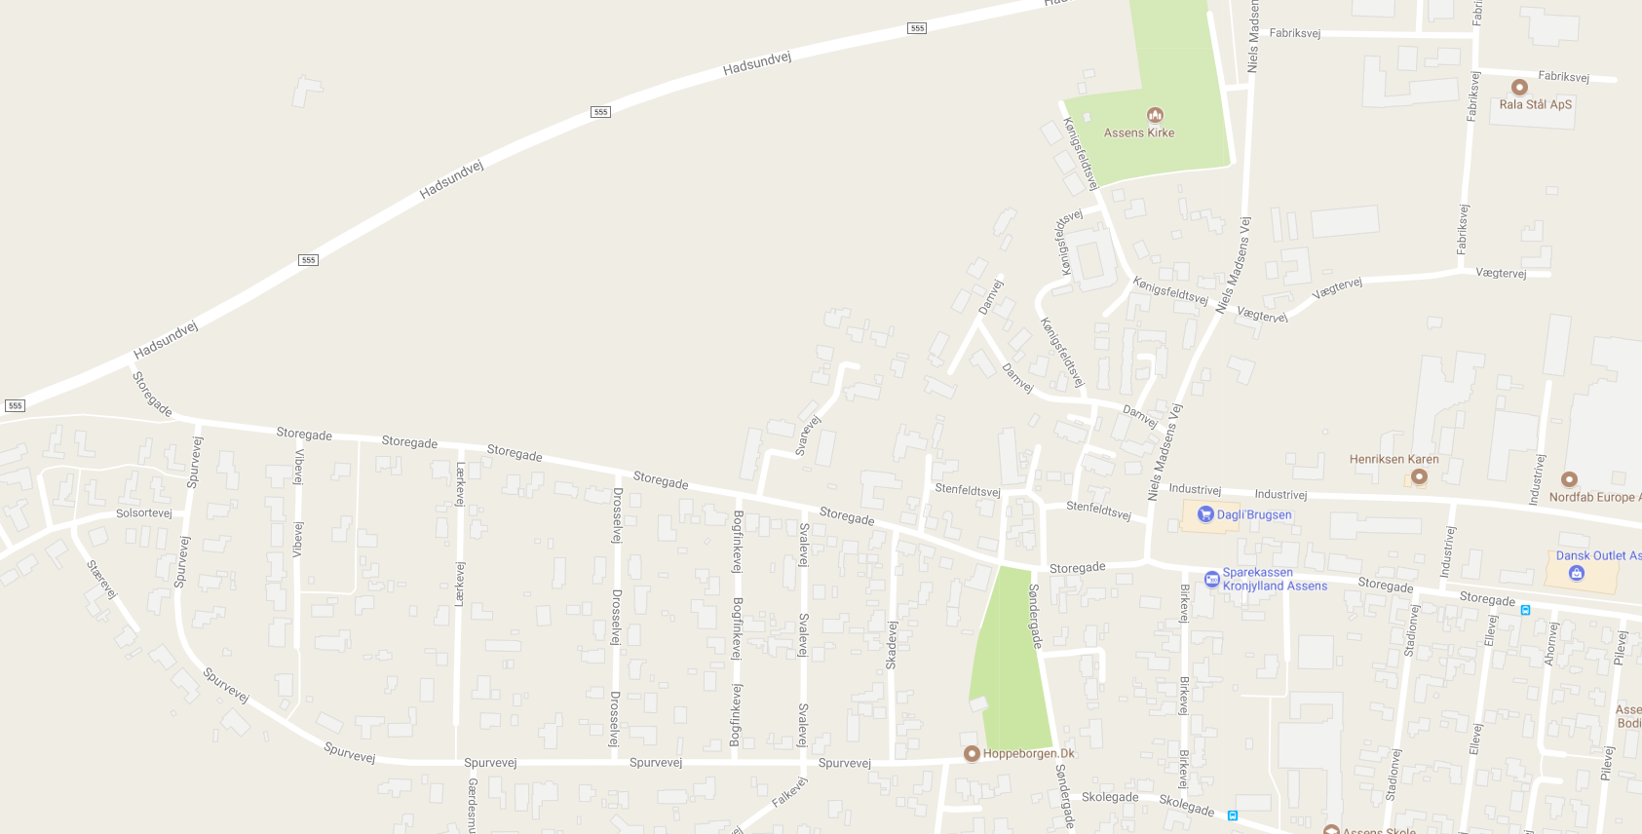
Start fra Kønigsfeldtvej (De Gamles Gaard – grøn pil) > Niels Madsens Vej > Industrivej > Storegade > Søndergade > Spurvevej > Storegade > Slutter ved Søndergade 2 (rød pil)
Ruten har en samlet længde på 2,6 km.

